СЕРТИФИКАТ  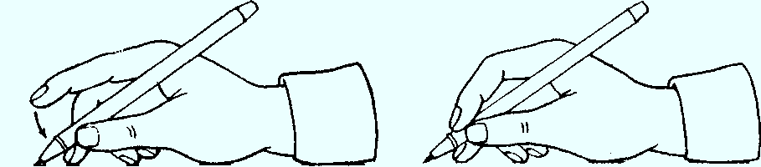  _________________________  _________________________  дает право на  одноразовое невыполнение домашнего задания  по математике  за работы,  написанные аккуратным и каллиграфически правильным почерком  Использовать до 25.05.2024 | СЕРТИФИКАТ  _________________________  _________________________  дает право на  одноразовое невыполнение домашнего задания  по математике  за работы,  написанные аккуратным и каллиграфически правильным почерком  Использовать до 25.05.2024 | СЕРТИФИКАТ  _________________________  _________________________  дает право на  одноразовое невыполнение домашнего задания  по математике  за работы,  написанные аккуратным и каллиграфически правильным почерком  Использовать до 25.05.2024
СЕРТИФИКАТ  _________________________  _________________________  дает право на  одноразовое невыполнение домашнего задания  по математике  за работы,  написанные аккуратным и каллиграфически правильным почерком  Использовать до 25.05.2024 | СЕРТИФИКАТ  _________________________  _________________________  дает право на  одноразовое невыполнение домашнего задания  по математике  за работы,  написанные аккуратным и каллиграфически правильным почерком  Использовать до 25.05.2024 | СЕРТИФИКАТ  _________________________  _________________________  дает право на  одноразовое невыполнение домашнего задания  по математике  за работы,  написанные аккуратным и каллиграфически правильным почерком  Использовать до 25.05.2024
СЕРТИФИКАТ  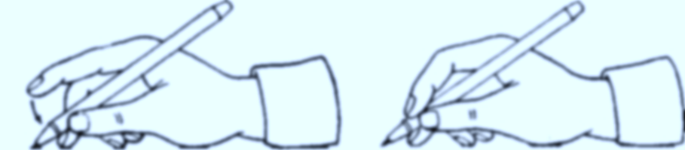  _________________________  _________________________  дает право на  одноразовое невыполнение домашнего задания  по русскому языку  за работы,  написанные аккуратным и каллиграфически правильным почерком  Использовать до 25.05.2024 | СЕРТИФИКАТ  _________________________  _________________________  дает право на  одноразовое невыполнение домашнего задания  по русскому языку  за работы,  написанные аккуратным и каллиграфически правильным почерком  Использовать до 25.05.2024 | СЕРТИФИКАТ  _________________________  _________________________  дает право на  одноразовое невыполнение домашнего задания  по русскому языку  за работы,  написанные аккуратным и каллиграфически правильным почерком  Использовать до 25.05.2024
СЕРТИФИКАТ  _________________________  _________________________  дает право на  одноразовое невыполнение домашнего задания  по русскому языку  за работы,  написанные аккуратным и каллиграфически правильным почерком  Использовать до 25.05.2024 | СЕРТИФИКАТ  _________________________  _________________________  дает право на  одноразовое невыполнение домашнего задания  по русскому языку  за работы,  написанные аккуратным и каллиграфически правильным почерком  Использовать до 25.05.2024 | СЕРТИФИКАТ  _________________________  _________________________  дает право на  одноразовое невыполнение домашнего задания  по русскому языку  за работы,  написанные аккуратным и каллиграфически правильным почерком  Использовать до 25.05.2024

